111.pielikums
Ministru kabineta
2013.gada 19.marta
noteikumiem Nr.154

Varakļānu novada administratīvās teritorijas robežas apraksts

2012.gada 1.oktobris
(robežas apraksta sagatavošanas datums)

Nr.  p.k. | Tās zemes vienības kadastra apzīmējums, pa kuru noteikta administratīvās teritorijas robeža | Robežojošās administratīvās teritorijas nosaukums
 | 70780020016 | Krustpils novads  Madonas novads
 | 70780030132 | Madonas novads
 | 70780030227 | Madonas novads
 | 70780030245 | Madonas novads
 | 70780030042 | Madonas novads
 | 70780030007 | Madonas novads
 | 70780030171 | Madonas novads
 | 70780030107 | Madonas novads
 | 70780030137 | Madonas novads
 | 70780030229 | Madonas novads
 | 70780030046 | Madonas novads
 | 70780030286 | Madonas novads
 | 70780030133 | Madonas novads
 | 70780030273 | Madonas novads
 | 70780040092 | Madonas novads
 | 70780040223 | Madonas novads
 | 70780040262 | Madonas novads
 | 70780040249 | Madonas novads
 | 70780040202 | Madonas novads
 | 70780040216 | Madonas novads
 | 70780040207 | Madonas novads
 | 70780040363 | Madonas novads
 | 70780040257 | Madonas novads
 | 70780040403 | Madonas novads
 | 70780040153 | Madonas novads
 | 70780040139 | Madonas novads
 | 70780040088 | Madonas novads
 | 70780040079 | Madonas novads
 | 70780040270 | Madonas novads
 | 70780040194 | Madonas novads
 | 70780040230 | Madonas novads
 | 70780040325 | Madonas novads
 | 70780040195 | Madonas novads
 | 70780010012 | Madonas novads
 | 70780010004 | Madonas novads
 | 70780010012 | Madonas novads
 | 70780010021 | Madonas novads
 | 70780010014 | Madonas novads
 | 70780050111 | Madonas novads
 | 70780060038 | Madonas novads
 | 70780060048 | Madonas novads
 | 70780060019 | Madonas novads
 | 70780060004 | Madonas novads
 | 70780060049 | Madonas novads
 | 70780060005 | Madonas novads
 | 70780060018 | Madonas novads
 | 70940010075 | Madonas novads  Viļānu novads
 | 70940010047 | Viļānu novads
 | 70940010075 | Viļānu novads
 | 70940010112 | Viļānu novads
 | 70940010111 | Viļānu novads
 | 70940010063 | Viļānu novads
 | 70940010056 | Viļānu novads
 | 70940040249 | Viļānu novads
 | 70940040058 | Viļānu novads
 | 70940040210 | Viļānu novads
 | 70940040351 | Viļānu novads
 | 70940040346 | Viļānu novads
 | 70940040017 | Viļānu novads
 | 70940040296 | Viļānu novads
 | 70940040293 | Viļānu novads
 | 70940040228 | Viļānu novads
 | 70940040261 | Viļānu novads
 | 70940040080 | Viļānu novads
 | 70940040256 | Viļānu novads
 | 70940040081 | Viļānu novads
 | 70940040243 | Viļānu novads
 | 70940040275 | Viļānu novads
 | 70940040356 | Viļānu novads
 | 70940040244 | Viļānu novads
 | 70170010612 | Viļānu novads
 | 70170010636 | Viļānu novads
 | 70170010675 | Viļānu novads
 | 70170010212 | Viļānu novads
 | 70170010211 | Viļānu novads
 | 70170010081 | Viļānu novads
 | 70170010210 | Viļānu novads
 | 70170010128 | Viļānu novads
 | 70170010129 | Viļānu novads
 | 70170010684 | Viļānu novads
 | 70170020011 | Viļānu novads
 | 70170020029 | Viļānu novads
 | 70170020006 | Viļānu novads
 | 70170020005 | Viļānu novads
 | 70170020032 | Viļānu novads
 | 70170020028 | Viļānu novads
 | 70170020007 | Viļānu novads
 | 70170020015 | Viļānu novads
 | 70170020016 | Viļānu novads
 | 70170020020 | Viļānu novads
 | 70170020016 | Viļānu novads
 | 70170020019 | Viļānu novads
 | 70170020026 | Viļānu novads
 | 70170020017 | Viļānu novads
 | 70170020030 | Viļānu novads
 | 70170020018 | Viļānu novads
 | 70170020021 | Viļānu novads
 | 70940030241 | Viļānu novads
 | 70940030175 | Viļānu novads
 | 70940030258 | Viļānu novads
 | 70940030072 | Viļānu novads
 | 70940080061 | Viļānu novads
 | 70940080012 | Viļānu novads
 | 70940080037 | Viļānu novads
 | 70940080055 | Viļānu novads
 | 70940080009 | Viļānu novads
 | 70940080076 | Viļānu novads
 | 70940080009 | Viļānu novads
 | 70940080053 | Viļānu novads
 | 70940080086 | Viļānu novads
 | 70940080064 | Viļānu novads
 | 70940080094 | Riebiņu novads
 | 70940080092 | Riebiņu novads
 | 70940080095 | Riebiņu novads
 | 70940080011 | Riebiņu novads
 | 70940080052 | Riebiņu novads
 | 70940080050 | Riebiņu novads
 | 70940080017 | Riebiņu novads
 | 70940080043 | Riebiņu novads
 | 70940080041 | Riebiņu novads
 | 70940080039 | Riebiņu novads
 | 70940080003 | Riebiņu novads
 | 70940080096 | Riebiņu novads
 | 70940080078 | Riebiņu novads
 | 70940080054 | Riebiņu novads
 | 70940080069 | Riebiņu novads
 | 70940080040 | Riebiņu novads
 | 70940080042 | Riebiņu novads
 | 70940080003 | Riebiņu novads
 | 70940070245 | Riebiņu novads
 | 70940070156 | Riebiņu novads
 | 70940070030 | Riebiņu novads
 | 70940070131 | Riebiņu novads
 | 70940070188 | Riebiņu novads
 | 70940070208 | Riebiņu novads
 | 70940070142 | Riebiņu novads
 | 70940070110 | Riebiņu novads
 | 70940070142 | Riebiņu novads
 | 70940070267 | Riebiņu novads
 | 70940070360 | Riebiņu novads
 | 70940070135 | Riebiņu novads
 | 70940070136 | Riebiņu novads
 | 70940070123 | Riebiņu novads
 | 70940070124 | Riebiņu novads
 | 70940070120 | Riebiņu novads
 | 70940070021 | Riebiņu novads
 | 70940070148 | Riebiņu novads
 | 70940070147 | Riebiņu novads
 | 70940070213 | Riebiņu novads
 | 70940070196 | Riebiņu novads
 | 70940070145 | Riebiņu novads
 | 70940070144 | Riebiņu novads
 | 70940070175 | Krustpils novads
 | 70940070234 | Krustpils novads
 | 70940060257 | Krustpils novads
 | 70940060287 | Krustpils novads
 | 70940060298 | Krustpils novads
 | 70940060308 | Krustpils novads
 | 70940060264 | Krustpils novads
 | 70940060265 | Krustpils novads
 | 70940060031 | Krustpils novads
 | 70940060145 | Krustpils novads
 | 70940060226 | Krustpils novads
 | 70940060313 | Krustpils novads
 | 70940060330 | Krustpils novads
 | 70940060036 | Krustpils novads
 | 70940060146 | Krustpils novads
 | 70940060134 | Krustpils novads
 | 70940060231 | Krustpils novads
 | 70940060063 | Krustpils novads
 | 70940060144 | Krustpils novads
 | 70940060137 | Krustpils novads
 | 70940060223 | Krustpils novads
 | 70940060222 | Krustpils novads
 | 70940060132 | Krustpils novads
 | 70940060332 | Krustpils novads
 | 70940060239 | Krustpils novads

Varakļānu novada administratīvās teritorijas robežas karte

2012.gada 1.oktobris
(robežas kartes sagatavošanas datums)

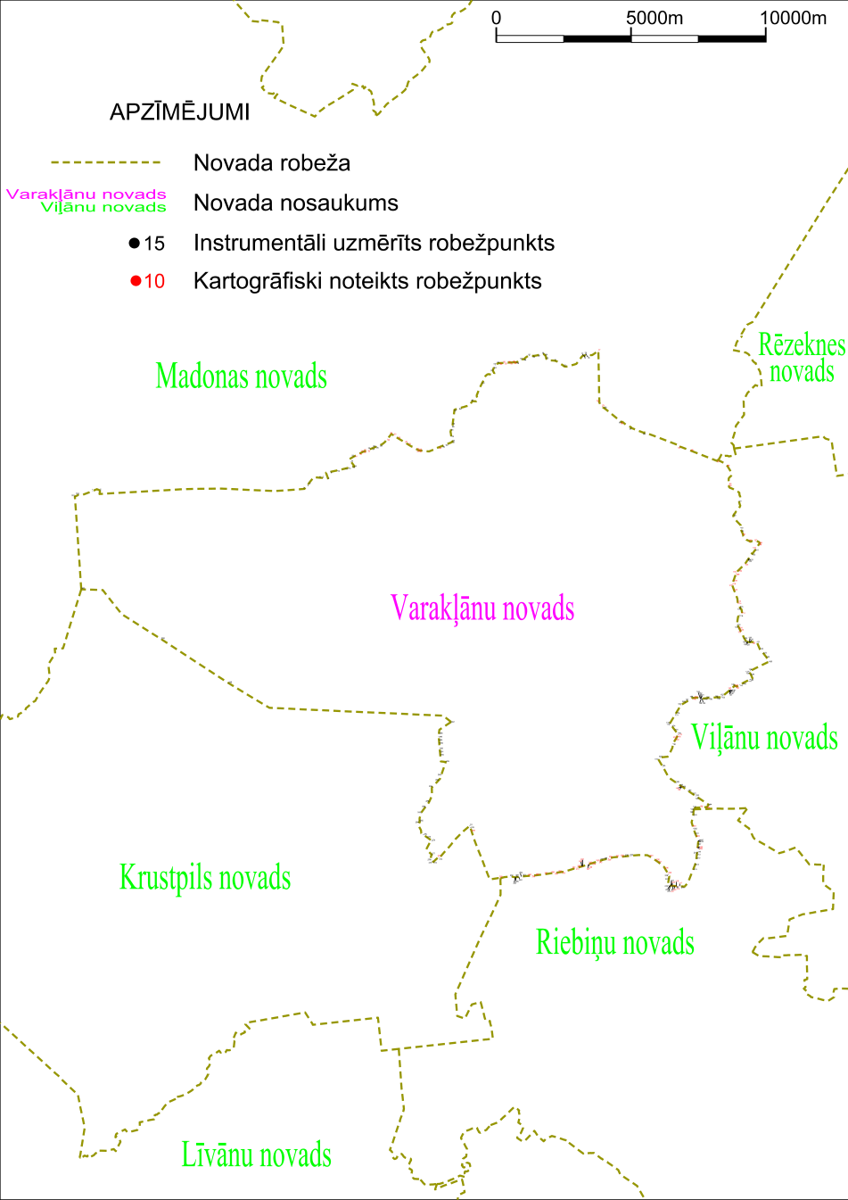

Tieslietu ministra vietā –
iekšlietu ministrs R.Kozlovskis

